**МИНИСТЕРСТВО ЦИФРОВОГО РАЗВИТИЯ, СВЯЗИ И МАССОВЫХ КОММУНИКАЦИЙ РОССИЙСКОЙ ФЕДЕРАЦИИ**

**Ордена Трудового Красного Знамени федеральное государственное бюджетное образовательное учреждение высшего образования**

**Московский технический университет связи и информатики**

**(МТУСИ)**

**Отчёт**

**Лабораторная работа № 4**

«Модули и пакеты: импорт, создание, использование»

**по дисциплине: «**Введение в информационные технологии**»**

Выполнил:

студент группы БВТ2402

Зубенок Руслан Юрьевич

Москва

2024

**Цель работы**: Понять, как импортировать модули и пакеты в Python, научиться создавать собственные модули и пакеты, изучить способы использования модулей и пакетов для структурирования программы.

## Задание 1: Импорт стандартных модулей

## 

1. Импортировали модуль **math** и используйте функцию **sqrt()** для вычисления квадратного корня.
2. Использовали модуль datetime для отображения текущей даты и времени.

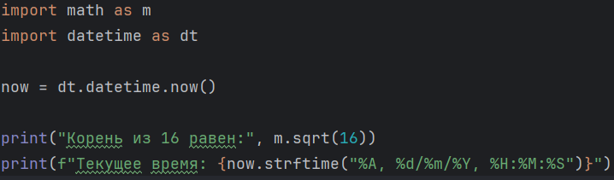

Вывод:

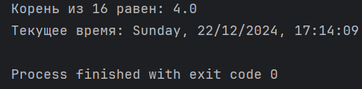

## Задание 2: Создание и использование собственного модуля

## 

1. Создайте модуль **my_module.py**, который содержит минимум одну функцию. Например, функция может принимать два аргумента и возвращать их сумму.
2. Импортируйте **my_module** в другой файл Python и вызовите функцию, определённую в модуле.

Модуль:

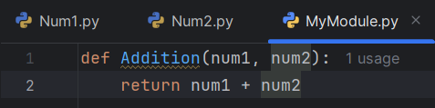

Файл исполнения:



Вывод:

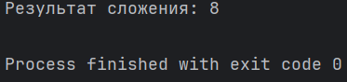

## Задание 3: Создание и использование пакетов

## 

1. Создали пакет, содержащий несколько модулей. Каждый модуль должен выполнять определённую задачу (например, операции с числами, работа со строками и т.д.).
2. Показали, как импортировать различные модули из пакета в другой файл Python.

Модуль:

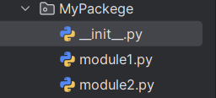

В первом файле реализовали относительное импортирование:



Второй файл:

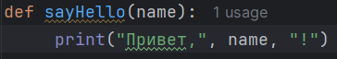

Третий файл:

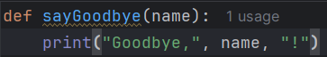

Исполняемый файл:

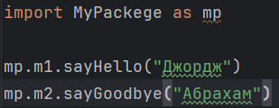

Вывод:

